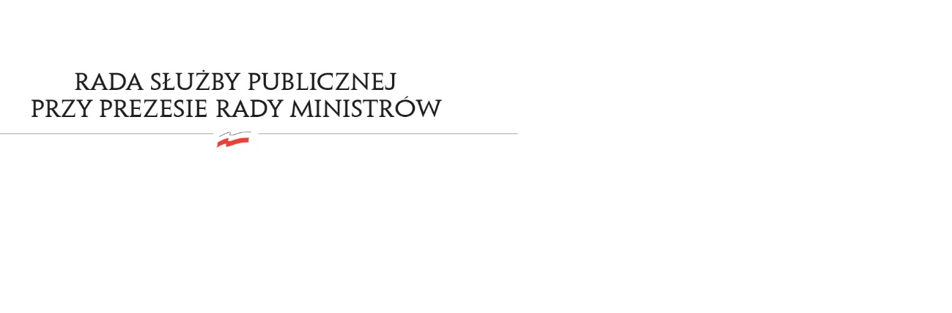
RSP.3613.9.2018.MB

Uchwała nr 37

Rady Służby Publicznej
z dnia 3 lipca 2018 roku

w sprawie: projektu trzyletniego planu limitu mianowań urzędników w służbie cywilnej na lata 2019-2021.

Rada Służby Publicznej pozytywne opiniuje projekt trzyletniego planu limitu mianowań urzędników w służbie cywilnej na lata 2019-2021.

